Hoofdstuk 3: Voeding

Leerdoelen:

- Je weet hoe een evenwichtig voedingspatroon eruitziet
- Je kunt uitleggen welke invloed een slecht voedingspatroon heeft op je gezondheid
- Je kan beschrijven wat de gevaren zijn van voedselbederf en hoe je dit thuis kunt voorkomen

Voeding

Elke dag eet en drink je voedingsmiddelen. In deze voedingsmiddelen zitten voedingstoffen die je nodig hebt om voldoende energie te hebben en voldoende bouwstoffen om cellen en stoffen in je lichaam te maken. Naast de voedingsstoffen bevatten de voedingsmiddelen ook voedingsvezels die ervoor zorgen dat je darmen goed werken.
Hoeveel je moet eten en drinken op een dag hangt af van je leeftijd, je geslacht, je lichaamsbouw en hoeveel je beweegt. Iemand die groeit heeft veel bouwstoffen nodig en iemand die veel sport heeft veel energierijke stoffen nodig.
Niet alle voedingsstoffen die je nodig hebt komen in alle voedingsmiddelen voor. Sommige voedingsmiddelen bevatten ook veel van één groep voedingstoffen, waardoor je een tekort krijgt aan de ene voedingsstof en een teveel aan de andere voedingsstof. Om je te helpen gezond te eten heeft het voedingscentrum de schijf van vijf ontwikkeld. In deze schijf zijn voedingsmiddelen in verschillende groepen ingedeeld en staat hoeveel je van iedere groep per dag binnen moet krijgen. Sommige voedingsmiddelen zijn niet gezond en vallen niet onder de schijf van vijf.

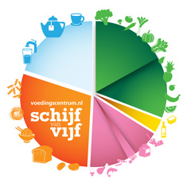
De schijf van vijf

De schijf van vijf bestaat uit vijf vakken:
- Groente en fruit
- Smeer- en bereidingsvetten
- Vis, peulvruchten, vlees, ei, noten en zuivel
- Brood, graanproducten en aardappelen
- Dranken
Tussendoortjes zoals koekjes, chips en frisdrank vallen buiten de schijf van vijf. Ook vla, witbrood, sauzen en zoet broodbeleg zitten niet in de schijf van vijf. Dit betekent niet dat je dit nooit mag eten. Kies niet vaker dan 3 keer per dag iets kleins buiten de schijf van vijf en niet meer dan 3 keer per week iets groots buiten de schijf van vijf.
Een dagkeuze is iets kleins: Een klein koekje, een waterijsje, een stukje chocolade, honing voor in de yoghurt of een eetlepel tomatenketchup. Grote eters, zoals tieners in de groei, kunnen maximaal 5 porties erbij nemen. Minder grote eters gaan uit van maximaal 3 tot 4 porties.
Kinderen jonger dan 4 jaar hebben weinig ruimte voor dagkeuzes. Geef een jong kind eventueel een dagkeuze als beleg op brood, maar liever niet als tussendoortje. Kinderen van 4 tot 8 jaar kun je een dagkeuze als beleg op brood en een dagkeuze tussendoor geven.
Een weekkeuze is wat groter: Een croissant, een stuk taart, een zakje chips, een glas frisdrank, een diepvriespizza of een bakje gezoete ontbijtgranen. Deze keuzes passen er elke week bij, maar kies in totaal niet meer dan 3 porties per week. Hou het klein en eet niet te vaak hetzelfde.

Waarom is het belangrijk om te eten binnen de schijf van vijf?

Hoe meer producten je eet buiten de schijf van vijf hoe groter het risico nu of op latere leeftijd op aandoeningen. Je hebt meer kans op overgewicht en obesitas. Obesitas betekent dat iemand extreem overgewicht heet. Overgewicht en obesitas vergroten het risico op hart- en vaatziekten, beroerte, gewrichtsaandoeningen, kanker en suikerziekte.
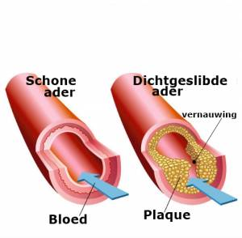
Hart- en vaatziekten
Iemand met een hart- of vaatziekte heeft een aandoening aan het hart of aan de bloedvaten. Een slechte voeding geeft een verhoogd risico op te veel cholesterol in het bloed. Dit is een vetachtige stof die aan de binnenkant van je bloedvaten blijft plakken. Het bloedvat kan daardoor dicht slibben. Er kan dan geen bloed meer doorheen, waardoor een deel van de hersenen of het hart kan afsterven. Iemand kan dan een beroerte of een hartaanval krijgen.
Beroerte
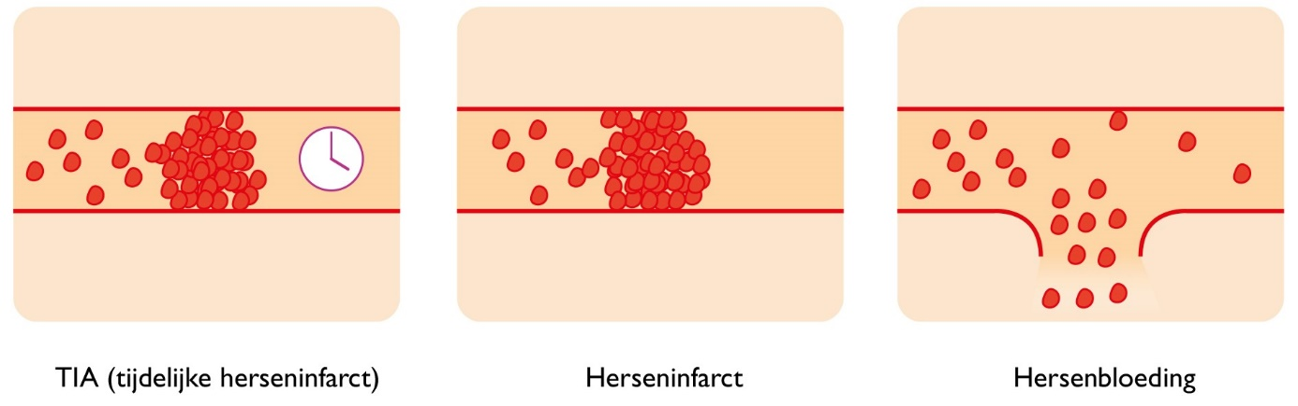
Je hersenen regelen alle processen in je lichaam. Ze zorgen ervoor dat je kunt nadenken, leren, lopen, praten, eten enz. Bij een beroerte krijgt een gedeelte van de hersenen tijdelijk geen of weinig zuurstof. Hierdoor kan een gedeelte van de hersenen niet goed functioneren of afsterven. Het gedeelte dat niet meer functioneert kan zijn proces dan ook niet meer regelen. Hierdoor kan iemand met een beroerte bijvoorbeeld niet meer praten of niet meer lopen.
Een beroerte heeft meerdere oorzaken. Er kan bijvoorbeeld een propje zitten in een bloedvat, een bloeding zijn in de hersenen of een bloedvat wordt tijdelijk afgesloten. Hoe groter de bloeding of hoe groter het bloedvat dat verstopt zit is, hoe meer hersenfuncties uitvallen. Na een beroerte moet iemand revalideren. De dingen die hij/zij niet meer kan moet hij/zij opnieuw leren. Soms word je nooit meer goed in bijvoorbeeld lopen of praten. Dit komt doordat andere hersengebieden de functie over moeten nemen, maar daar eigenlijk niet voor gemaakt zijn.
Gewrichtsaandoeningen
Tussen je botten zitten gewrichten. Dit zijn beweegbare delen van je skelet. Je gewicht drukt op je gewrichten. Als je overgewicht hebt ontstaat er veel meer druk op je gewrichten. Hierdoor kunnen gewrichten eerder slijten, ontsteken of overbelast raken. Afvallen helpt om sommige aandoeningen te voorkomen en te genezen. Slijtage van de gewrichten kan alleen operatief verholpen worden.
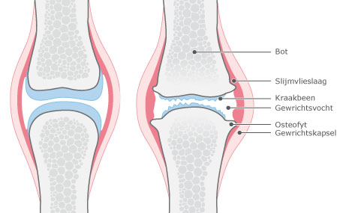
Kanker
Je lichaam bestaat uit cellen. Iedere dag sterven cellen en moeten deze vernieuwd worden. In je lichaam worden dus de hele dag nieuwe cellen gemaakt. Deze nieuwe cellen zijn een exacte kopie van de cel die dood is gegaan. Zo heb je altijd genoeg cellen.
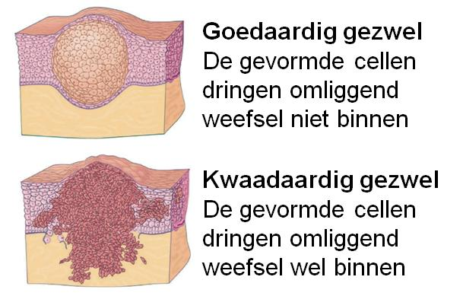
Soms gaat er wat fout. De nieuwe cel is geen kopie van de cel, maar net iets anders. Hierdoor gaat de cel zich heel snel delen en ontstaan er te veel cellen. Deze cellen werken ook nog eens niet. Een groep cellen die te veel zijn noem je een tumor. Een tumor kan goedaardig zijn. Hij blijft dan zitten op dezelfde plek. Hij kan dan wel goedwerkende cellen kapot maken. Een tumor kan ook kwaadaardig zijn. Een kwaadaardige tumor laat cellen vallen die via het bloed in andere organen komen. Hier blijven ze plakken en vormen ze een nieuwe tumor. Dit noem je een uitzaaiing.

Bij het ontstaan van nieuwe cellen kan de omgeving een rol spelen. Bijvoorbeeld veel zonlicht verhoogd de kans op huidkanker. Roken verhoogd de kans op longkanker. Veel alcohol verhoogd de kans op leverkanker. Stoffen uit onze voeding kunnen ook voor een verhoogd risico zorgen of er juist voor zorgen dat de kans op kanker kleiner wordt. Belangrijk is dat je alle voedingsstoffen binnenkrijgt die nodig zijn om cellen van te bouwen. Die cellen zijn gezonder dan cellen waarvan een bouwstof mist.
Slechte voeding kan de kans op kanker verhogen. Eten dat je hebt laten aanbranden bevat stoffen die slecht voor je zijn. In rood vlees zitten ook stoffen die het risico op kanker verhogen. Vlees dat bewerkt is door stoffen toe te voegen geeft ook een verhoogd risico. Vaak zijn meerdere omgevingsfactoren van invloed op het verhogen van het risico op kanker.
Suikerziekte
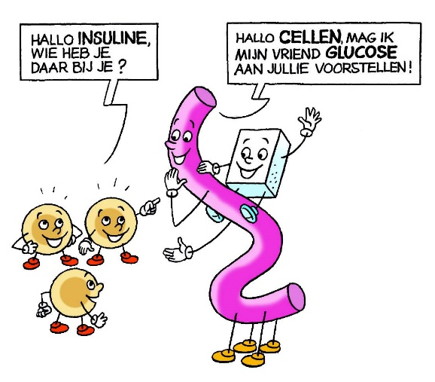
In hoofdstuk 2 heb je geleerd dat de alvleesklier enzymen maakt die helpen bij de vertering van voedsel. De alvleesklier heeft nog een functie. Hij maakt ook 2 hormonen die helpen bij de bloedsuikerwaarden. Dit betekent dat er nooit te veel of te weinig suiker in je bloed zit. Je hebt altijd voldoende suiker om energie uit te halen en nooit te veel om schadelijk te zijn voor je hart en bloedvaten. Het hormoon insuline zorgt ervoor dat er suiker vanuit het bloed in de cellen kan komen.
Soms maakt de alvleesklier één van deze hormonen, insuline, niet genoeg aan. Er komt dan te veel suiker in het bloed, waardoor de bloeddruk stijgt. Er komt dan te veel druk te staan op bloedvaten en het hart waardoor deze beschadigen. De persoon heeft dan suikerziekte. Met medicijnen is suikerziekte vaak goed onder controle te houden, maar niet te genezen.
Bij een andere vorm van suikerziekte maakt de alvleesklier wel insuline aan. Als iemand overgewicht heeft worden de cellen in het lichaam minder gevoelig voor insuline. Het lichaam kan de insuline dan niet goed gebruiken, waardoor er ook te veel suiker in het bloed zit. Het hart en de bloedvaten kunnen dan ook beschadigd worden. Mensen met deze vorm van suikerziekte moeten afvallen en hun voeding aanpassen. Soms moeten zij ook medicijnen gebruiken om de suikerziekte onder controle te houden. Sommige mensen genezen van deze vorm van suikerziekte als ze voldoende zijn afgevallen.

